附件：
招投标系统操作流程
- 公告信息查看：外网登录http://118.122.186.48:3018/szztb/publicpage/indexregister.jsp，进入招标公告页面，如图所示
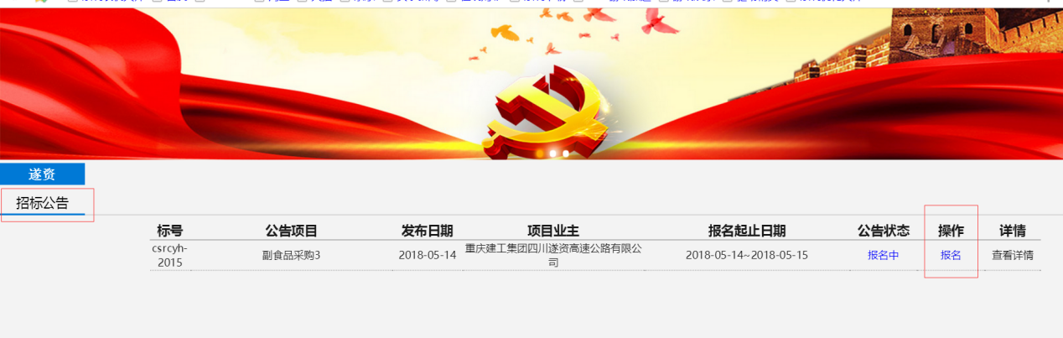
- 注册账号：在招标公告中点击‘报名’按钮，上图已标红，填写注册信息，附件可以是图片（png，jpg）格式，如果是多张图片可以上传PDF格式文件。注册完成后续通知甲方审核，审核通过后在页面中点击登录，用户名是注册时填的公司名称，密码是注册时填写的密码。
注意事项1：填写完信息，点击注册后系统会弹出‘保存成功’，不要重复点击注册按钮。
注意事项2：注册完信息需要招标方审核，审核通过会发送邮件给注册时填写的邮箱，然后才能登录系统。
注意事项3：如果注册信息审核不通过，系统会发送邮件，点击邮件中的链接根据招标方的反馈意见进行修改，所有的附件需要重新上传。
注意事项4：请各投标人将浏览器切换为极速模式。
注册页面
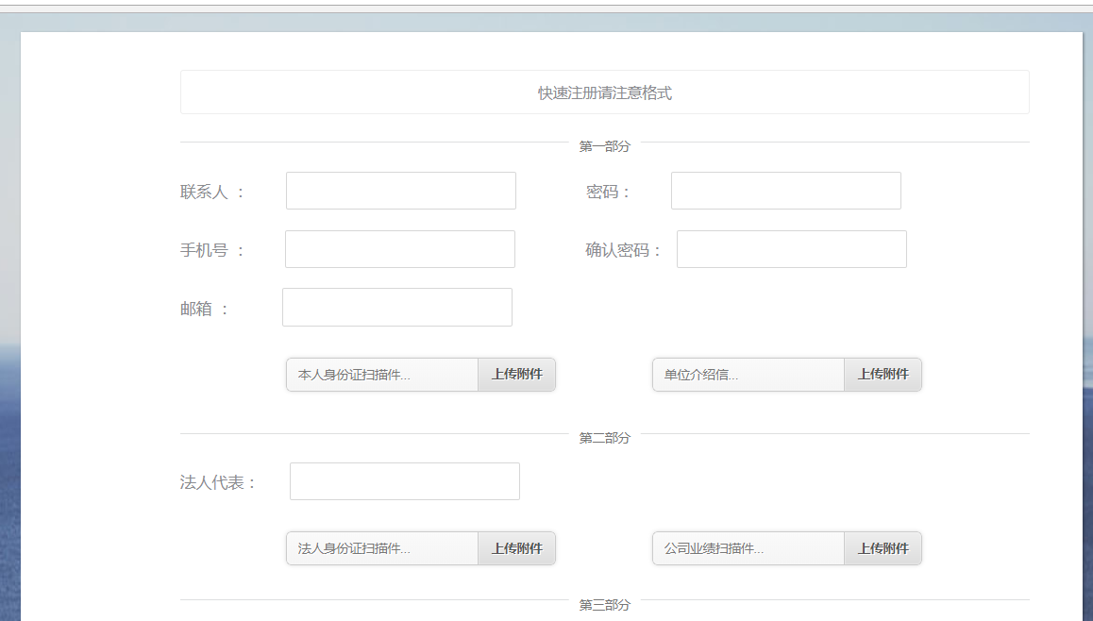
点击登录，如下图标红的‘登录’
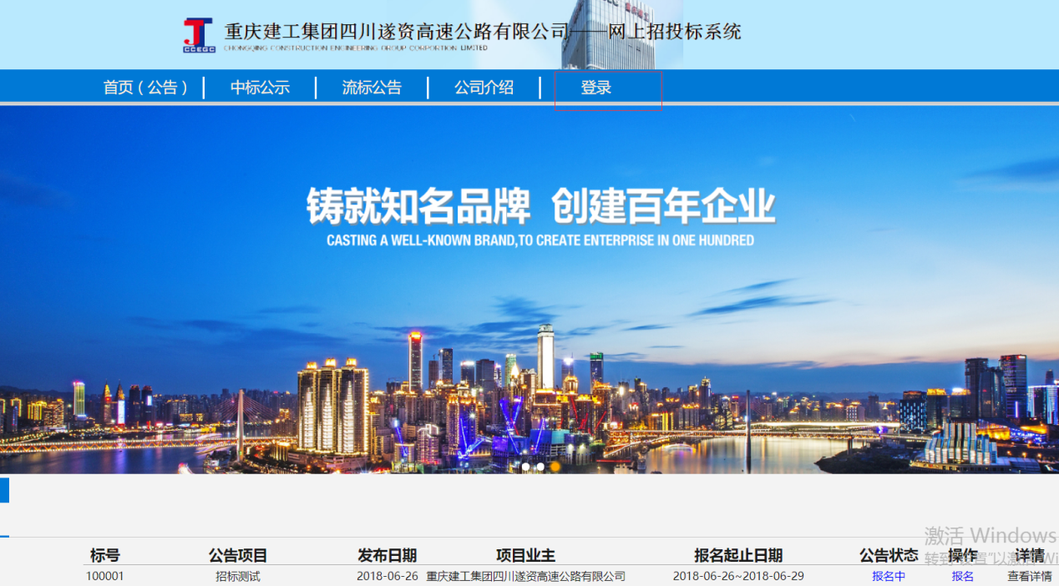

- 上传报名费以及下载合同信息：进入系统，上传报名费凭证（图片），然后通知招标方审核，审核通过后再登录系统，就能下载相关文件
上传报名凭证
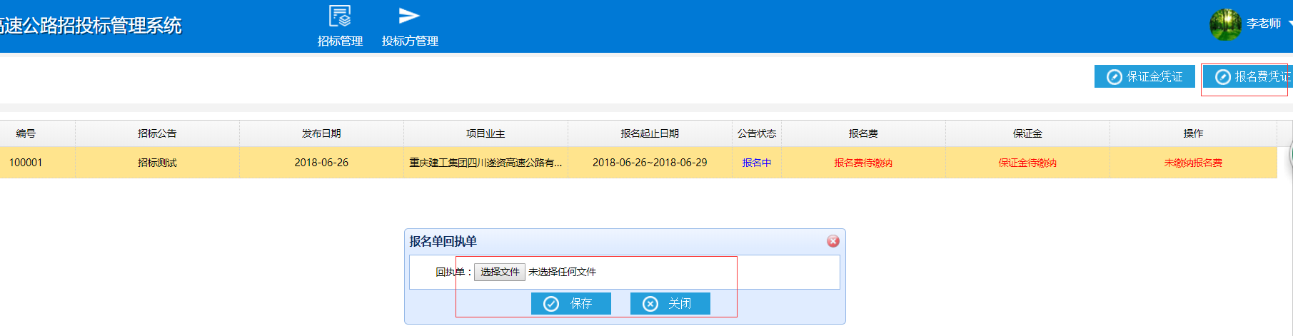
下载文件
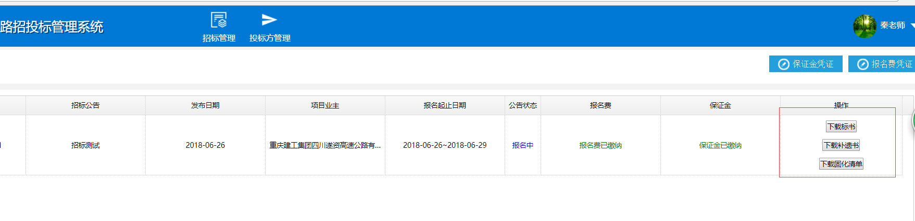
- 上传保证金凭证：招标前上传保证金凭证，类似报名费凭证上传，然后通知招标方审核
保证金凭证上传

